**项目概要**

**一、目标问题**

随着城市公共交通系统的快速扩展，公共交通管理部门和运营商在资源配置、运营效率和乘客体验提升上面临着诸多挑战。本项目旨在开发一个智能交通分析平台，为宁波、石家庄、厦门和杭州等城市的公共交通管理部门、规划部门和运营商服务。整体目标是帮助客户提升公共交通系统的运营效率、优化资源配置、提升乘客体验，并为交通枢纽周边的商户带来商业机会。

**二、业务与产品功能**

该智能交通分析平台通过整合多种来源的数据，包括高德出行的OD数据、职住通勤数据、历史路况数据、历史路口评价数据、驾驶行为数据、交通事件数据等，进行全面分析。这些数据为平台的基础应用提供强有力的支撑，通过灵活组合这些基础应用，平台能够为决策者提供精准的客流预测和智能化分析，帮助优化交通管理并支持以下核心功能：

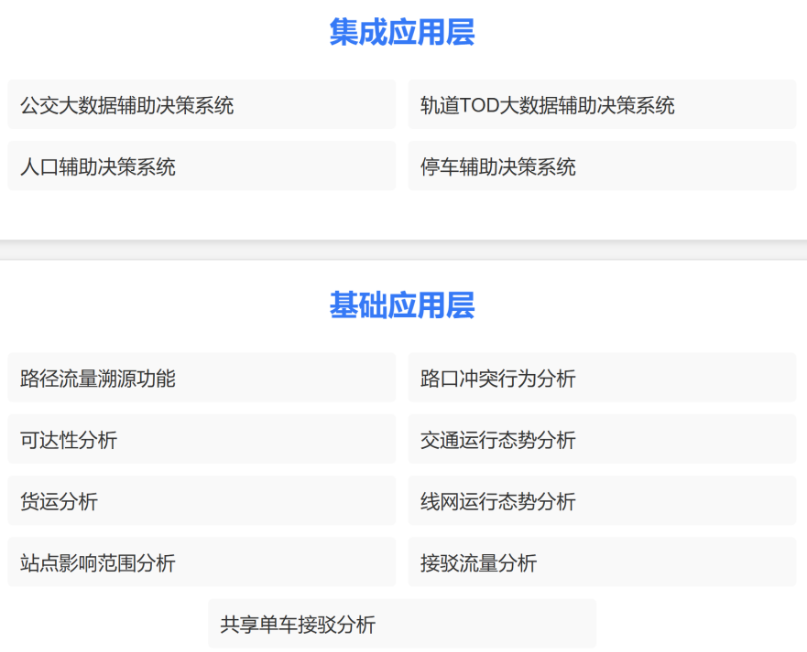

**图1平台基础应用架构**

**1、智能排班**

基于先进的调度算法，结合流量优化信息，帮助交通运营商调整发车间隔等，满足不同时段客流需求。

**2、线网优化**

整合多源OD数据，分析不同时间段和区域客流变化，优化交通线路布局，挖掘潜在客流。

**3、城市交通管理**

通过OD调查与需求分析，为交通管理部门提供出行方式测算，帮助识别交通拥堵原因并制定改善策略。

**4、MaaS**

结合实时运力需求，为园区、景区、交通枢纽等具有特殊交通需求的场景提供灵活的运力匹配解决方案。尤其在特殊时期如大型活动或节假日高峰期，通过整合地铁、公交等多种交通方式，为乘客提供一站式、定制化的出行方案，提升出行体验。

**5、线下商业化**

通过客流和行为分析，挖掘线下商业机会，例如平台可以为位于交通枢纽或高客流区域的商户提供定制化的营销方案。

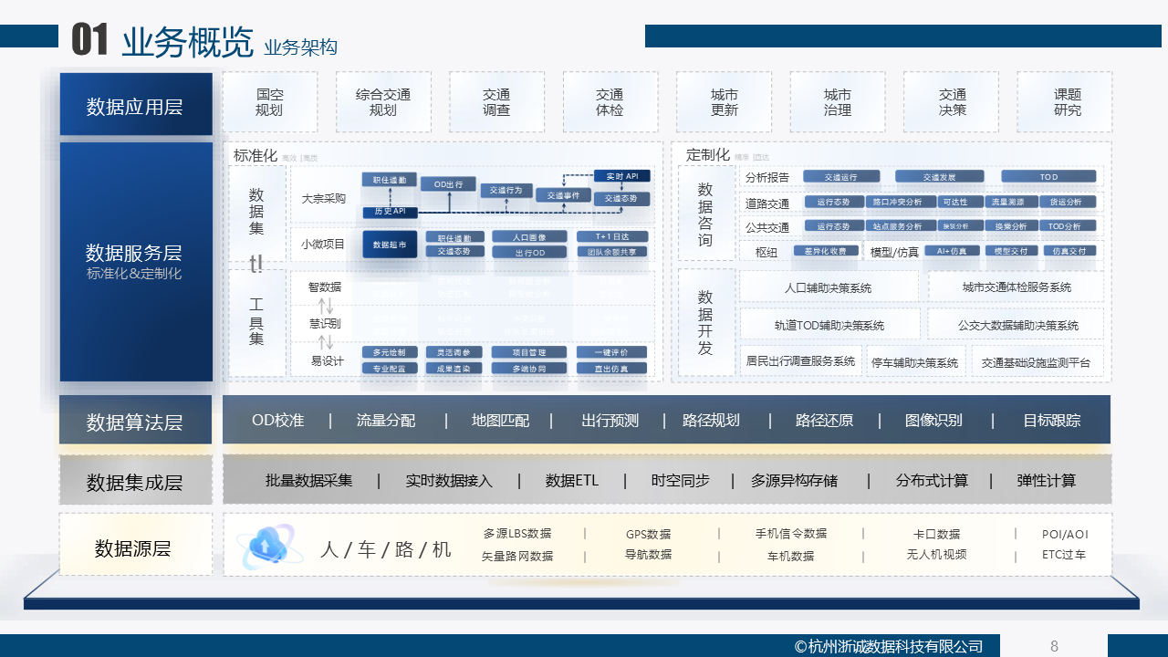

**图2 整体业务架构**

**三、实施方法**

采用ETL技术对多源数据进行清洗和整合，确保数据的一致性和实时性。通过分布式计算和存储技术（如Hadoop、Spark），实现高效数据处理和分析。基于LSTM和进化算法的模型，实现精准的客流预测和资源调度。最后，通过D3.js和Echarts展示数据，为用户提供决策支持。

**四、项目特色**

**1、多源数据融合与高效调度**

平台整合多种数据源，利用智能算法实现动态调度和预测。

**2、灵活的模块化设计**

平台采用模块化设计，各个功能模块可以独立或组合应用，满足不同城市和场景的特定需求。

**3、多层LSTM模型驱动的客流预测**

基于多源数据融合与时空特征分析，采用多层LSTM模型精确预测客流变化，为智能排班、线网优化和交通管理提供决策支持。